Чеснокова Лариса Владимировна,
преподаватель высшей категории,
заслуженный работник культуры РФ

Основы дирижирования на хоровом отделении
МАУ ДО «ДШИ г.Зеленоградска».
Цели и задачи (из опыта работы)

«Человек, певший в хоре, уже никогда не будет полностью несчастным» (Борис Тараканов).
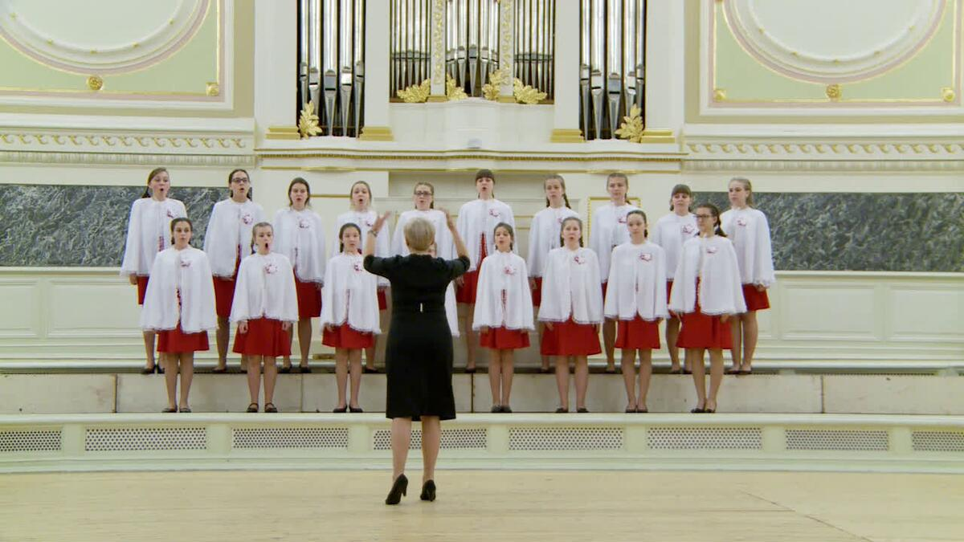
Образцовый хор «Глория» на сцене Государственной Академической капеллы им.М.Глинки (Санкт-Петербург)
Говоря о предмете «основы дирижирования» на хоровом отделении в ДШИ необходимо отметить, что он непосредственно связан с уроками хора. Многолетняя практика показала, что эти предметы именно во взаимосвязи дают возможность учащимся получить полную начальную подготовку, которую уже после окончания школы они могут при необходимости применять на практике. Программа по дирижированию в том объеме, в каком она реализуется в нашей школе, является инновационной и, пожалуй, единственной среди ДМШ и ДШИ нашей области.
После открытия хорового отделения в ДШИ г.Зеленоградска, которое состоялось в 1981 году, индивидуальные уроки (вокал и дирижирование) в перечень предметов вводились постепенно. Изначально хоровое отделение было открыто, как во многих ДМШ и ДШИ Калининграда и области в тот период времени, в первую очередь для привлечения контингента. Это были хоровые классы на базе средней школы – без отбора учащихся, по согласованию с администрацией общеобразовательной школы в одном из первых классов проводились уроки хора, ритмики и сольфеджио, которые были включены в расписание общеобразовательного цикла. У нас таких классов было четыре – по одному новому в год, по 7-летней программе обучения. Но эта практика себя не оправдала, т.к. с возрастом у детей меняются интересы, родители отдают их в различные секции и т.д. Происходил отсев, и контингент учащихся не сохранялся. К примеру, из самого первого хорового класса из 25 учащихся до выпуска дошли только четверо. И такие хоровые классы в большинстве музыкальных школ области были расформированы, а хоровые отделения закрылись. Но в нашей ДШИ было принято решение параллельно с этими классами (чтобы желающие ученики все же закончили полный курс обучения), сделать набор на хоровое отделение непосредственно в ДШИ. Мы прошли по детским садам и сделали свой первый набор. И для привлечения внимания родителей и самих ребят было решено кроме групповых занятий хором ввести уроки индивидуального пения, которое мы назвали «вокал». Таким образом, ребята получили возможность выступать не только в группе, но и сольно. И это имело свои положительные результаты - раскрывалась индивидуальность каждого ребенка, родители могли оценить способности своих детей, увидеть их на концертах не только в составе хора, но и как солистов, что поднимало престиж отделения. Мы получили возможность ставить музыкальные спектакли и показывать их не только в своей ДШИ, но и в городской библиотеке, детских садах, в общеобразовательной школе, Доме культуры. Далее было принято решение ввести новый индивидуальный предмет на хоровом отделении - урок дирижирования в выпускном классе. Изначально этот предмет был введен как факультатив на отделении фортепиано, и учащиеся проявили к нему свой интерес. Но в отличие от факультатива, на уроках дирижирования на хоровом отделении появились совсем иные задачи, что потребовало изменения учебного плана. Постепенно, следуя все новым и новым целям, мы пришли к той программе и тому учебному плану, который существует на отделении в настоящее время. Отойдя постепенно от первоначальных идей научить ребят основам понятия о дирижерской технике в теории, мы пришли к выводу, что ребятам необходима дирижерская практика непосредственно с коллективом. Мы регулярно проводили конкурсы по дирижированию, на которые в нашу школу приезжали коллеги - хормейстеры из других ДМШ и ДШИ области, а также методисты из ОМЦ. В конкурсе по дирижированию среди учащихся ДМШ и младших курсов дирижерско-хорового отделения, который, к сожалению, только один раз прошел в нашем музыкальном колледже, принимала участие ученица нашего отделения Севастьянова Дарья. По мнению заведующего отделением Крузмана Х.К., Даша показала очень хорошую подготовку.
На тот момент не существовало типовой министерской программы по дирижированию на хоровых отделениях в ДМШ и ДШИ. И нам пришлось использовать программу по этому предмету для музыкальных училищ, естественно, адаптируя ее под свое отделение.
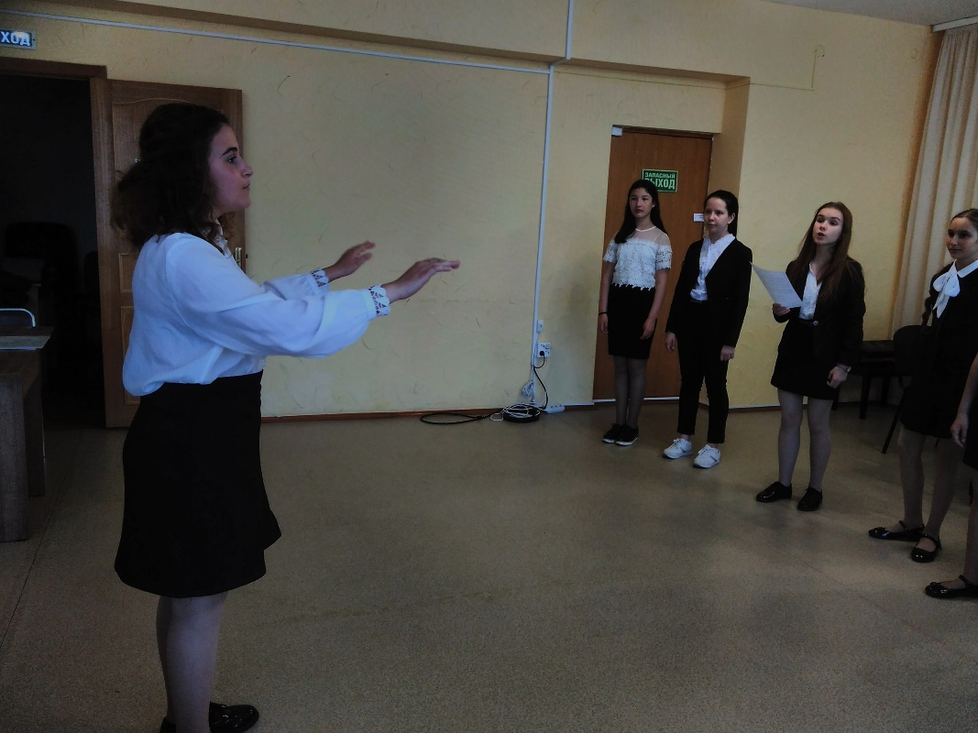
Основная задача предмета «дирижирование» на нашем отделении – не только научить ученика дирижерским схемам, хотя это тоже важно - развивается пространственное мышление, координация движений, воображение, активизируется мозговая деятельность, улучшается осанка и общее физическое состояние организма, тренируется выдержка. Самое главное – дать ученикам начальные навыки работы с коллективом, воспитание лидерских качеств, умение подчинить группу поющих своей творческой воле, организовать их и разучить с ними какое-либо произведение, предварительно изучив его самостоятельно. При этом юный дирижер должен уметь разобрать произведение, сделав теоретико-хоровой анализ, уметь играть партитуру, играть и петь голоса, взаимодействовать с концертмейстером и иметь четкое представление о том, как должно звучать изучаемое произведение и как этого добиться, ставя определенные задачи перед коллективом и умея проконтролировать их выполнение. И, естественно, ученик должен уметь продирижировать это произведение перед коллективом, понимая его структуру. А для выполнения всех этих задач необходимо на уроках дирижирования дать ученику не только технические навыки – дирижерские схемы, понятие «внимание», «ауфтакт», «снятие», вступление и окончание на различные доли такта, фразировка, дыхание, штрихи, игра партитур и пр., но главное – развить в нем музыкальность, умение посредством дирижерского жеста передать содержание исполняемого произведения, научить слушать и слышать исполнение хора и отдельной партии во время своего дирижирования, воспитать любовь к хоровому исполнительству и дать первоначальные навыки работы с коллективом.
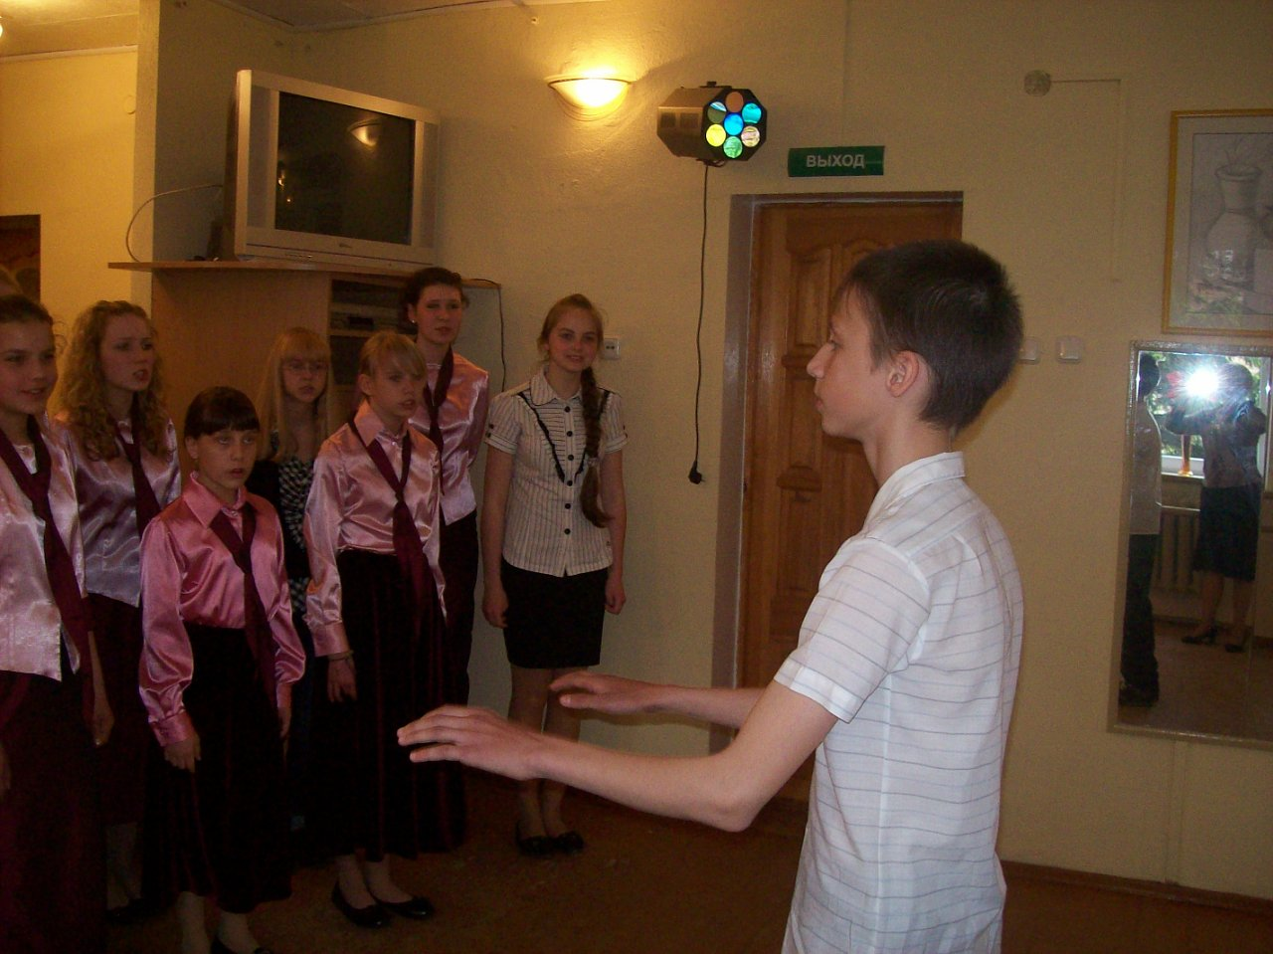
Не случайно в нашей школе эта система выстраивалась на протяжении 40 лет и имеет свои практические положительные результаты. Это сложная многоуровневая система, основанная на большой педагогической практике.
Изначально, как говорилось выше, уроки дирижирования проводились только в выпускном классе. Затем практика показала, что этого недостаточно. И в результате мы пришли к текущей системе: начинать занятия дирижированием с 4 класса по 7-летней программе (по 8-летней предпрофессиональной – с 5 класса), когда ребята уже имеют достаточную теоретическую базу и навыки хорового исполнительства. Таким образом был сделан учебный план: первый и второй годы обучения – занятия по 0,5 часа в неделю, третий и четвертый годы обучения – 1 академический час в неделю. На протяжении двух первых лет на уроках ученику дается основа дирижерских навыков, происходит освобождение дирижерского аппарата, постановка рук, освоение дирижерских схем и т.д. Следующие 2 года – развитие творческого потенциала и самостоятельности учащегося в применении полученных знаний и навыков.
В семилетней общеразвивающей программе хорового отделения в 6 и 7 классах на отделении был введен предмет «хороведение», на котором ученики изучали всю теоретическую часть, в том числе знакомясь с понятием «хора», возникновением этого вида искусства, его особенностями как наиболее демократичного и доступного вида творчества. Приобретая теоретические знания, учащиеся писали аннотации на хоровые произведения, учились распевать хоровой коллектив и приобретали первоначальные навыки работы с хором, подробно изучая все подготовительные этапы этого вида деятельности. Сдавая экзамен по предмету «хороведение», учащиеся были подготовлены к самому важному этапу обучения на хоровом отделении – работе с хором. Чтобы получить допуск к работе с хором, выпускники предварительно сдавали так называемый «предзачет» - игра наизусть партитуры своего произведения для работы с хором, пение голосов, аннотация, дирижирование без хора. Получая «допуск», ученик приступал к самостоятельной работе с хоровым коллективом или группой хора. Причем работа с хором проводилась учащимися не только в выпускном классе, но и в предвыпускном. Естественно, перед каждым занятием педагог на уроке дирижирования помогал ученику определять задачи, план работы, последовательность. После каждого урока шел разбор и анализ – что получилось, что не получилось, над чем и как ученик будет работать в следующий раз. Таким образом учащийся готовил самостоятельно свое произведение с коллективом, чтобы представить его на выпускном экзамене. Как раньше, так и сейчас в выпускном классе учащиеся представляют комиссии в течение года 3 произведения: в первом полугодии произведение на технику дирижирования и произведение для работы с хором – аннотация, игра партитуры, пение голосов и дирижирование. Итоговый экзамен по дирижированию во втором полугодии включает в себя 2 произведения – самостоятельно подготовленное произведение с хоровым коллективом и «дублирование» - произведение из репертуара хора, которое готовилось на уроках дирижирования и практически дирижировалось с коллективом на уроках хора.
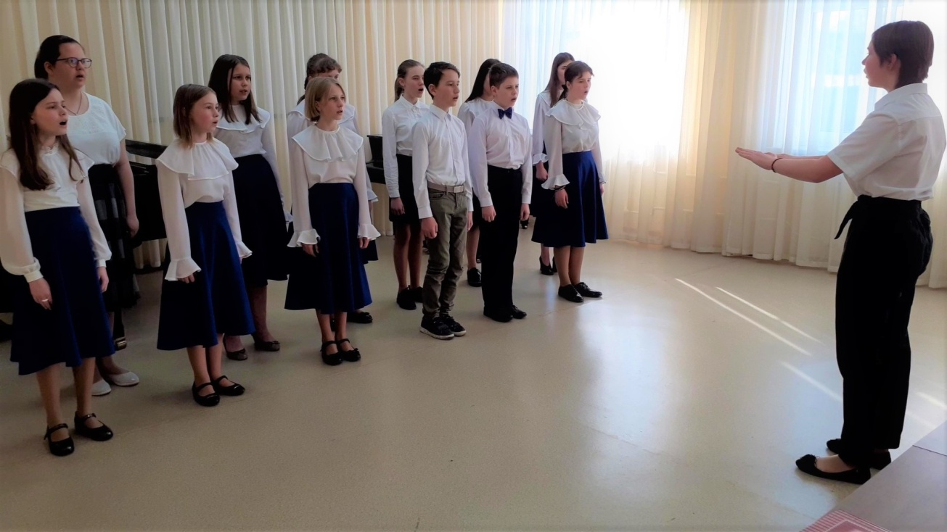
Сложность произведений для самостоятельной работы с хором зависит от способностей и возможностей учащихся и подбирается строго индивидуально. Главное, чтобы ученик проявил самостоятельность и смог разучить с коллективом то произведение, которое ему по силам.
В этом году навыки дирижирования с хором помогли выпускнице хорового отделения Глушаковой Александре принять участие в I Международном конкурсе хоровых дирижёров и дирижёров оркестров среди обучающихся и преподавателей ДМШ, ДШИ, средних и высших профильных учебных заведений (по видеозаписям) и стать лауреатом II степени (Санкт-Петербург).
Таким образом, учащиеся нашего отделения, заканчивая школу, уже имеют начальные навыки работы с хоровым коллективом, а в выпускном классе могут провести урок хора, распеть коллектив, проверить партии иногда даже строже, чем основной педагог. Надо заметить, что учащиеся с большим уважением относятся к таким дирижерам, активно выполняя все их требования.
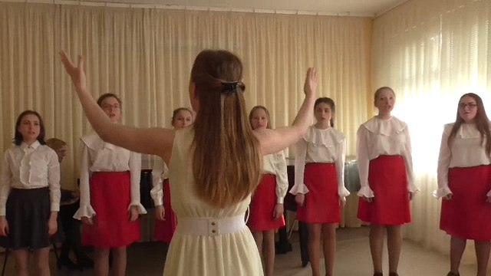
Благодаря такой подготовке наши ученики успешно поступают в КОМК им.С.В.Рахманинова на отделение хорового дирижирования. Они с легкостью включаются в учебу, продолжая совершенствовать свои приобретенные навыки на новом этапе. Примером последних лет могут служить выпускники хорового отделения ДШИ Огаркова Софья (выпуск 2016 года) - студентка 2 курса и Бессонова Алиса (выпуск 2015 года) – выпускница КОМК, в настоящее время студентка Петрозаводской консерватории. Также у студентки 3 курса отделения «вокальное исполнительство» Казарян Марты (выпуск 2018 года) есть предмет «дирижирование», который ведет Максимова Т.М. Тамара Михайловна изначально отметила, что с Мартой легко работать, т.к. у нее есть первоначальные навыки. Неоднократно я получала благодарности от преподавателей по дирижированию Виноградовой А.А. и Тихомировой В.К. за хорошую подготовку учащихся. В свое время Виноградова (Лаврухина) Анна Анатольевна, закончив хоровое отделение нашей школы в 1991 году и поступив в музыкальный колледж на дирижерско-хоровое отделение, обучаясь на 2 курсе уже была заместителем регента храма Апостола Андрея Первозванного (Зеленоградск). В дальнейшем, после окончания колледжа Анна успешно поступила и окончила Государственную консерваторию г.Петрозаводска, получив квалификацию дирижера хора и симфонического оркестра. На протяжении нескольких лет Анна была главным регентом Кафедрального собора Христа Спасителя (г.Калининград), руководила сводным церковным хором во время Освящения Собора патриархом Московским и Всея Руси Алексием II и митрополитом Калининградским и Смоленским Кириллом с присутствием президента РФ В.В.Путина (2007 г.). В настоящее время Анна Анатольевна - преподаватель дирижирования и руководитель сводного хора КОМК им.С.В.Рахманинова.
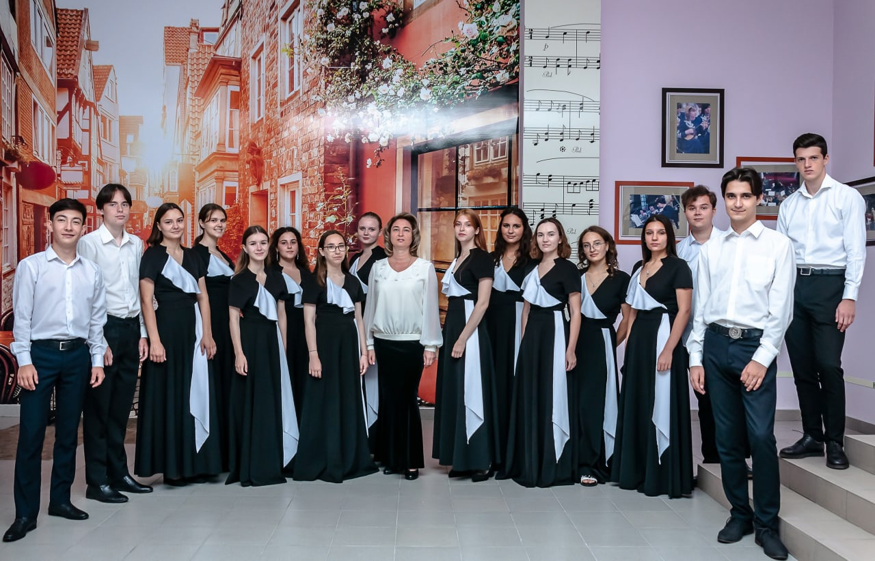
В составе хора КОМК им.С.Рахманинова под управлением
Виноградовой (Лаврухиной) А.А.-выпускники хорового отделения ДШИ Зеленоградска
Бессонова Алиса, Огаркова Софья и Казарян Марта.

Но не только тем выпускникам нашего отделения, которые решили сделать хоровое дирижирование своей профессией, пригождаются полученные навыки. Примером могут служить такие наши выпускники, как Зорин Денис, который, закончив Калининградский колледж градостроения, организовал вокальный коллектив «Студия 1» при Доме культуры Зеленоградска. Ансамбль много лет был ведущим творческим коллективом не только в своем городе, но и в области.

Пластов Роман, закончив КГТУ, организовал театральную труппу на базе Калининградского бизнес-колледжа, в котором он преподавал. Силами студентов и преподавателей колледжа Роман поставил несколько музыкальных спектаклей, которые с успехом прошли на сценах Калининграда.
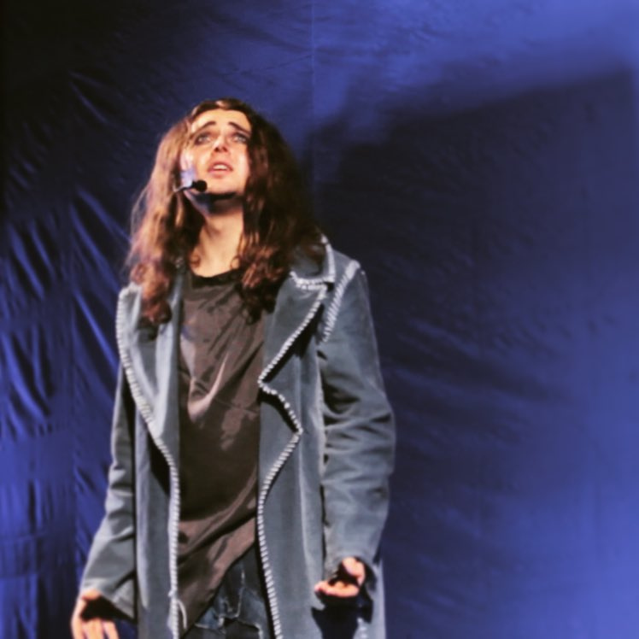
Пластов Роман – сцена из спектакля «Собор Парижской Богоматери»
Клочков Юлий, поступив в Смоленскую медицинскую академию, организовал вокальный ансамбль первокурсников. В свою очередь все годы учебы он пел в фольклорном ансамбле Смоленской филармонии, периодически замещая руководителя коллектива. И в настоящее время, работая врачом в Калининградской областной больнице, продолжает петь в Балтийском казачьем хоре.
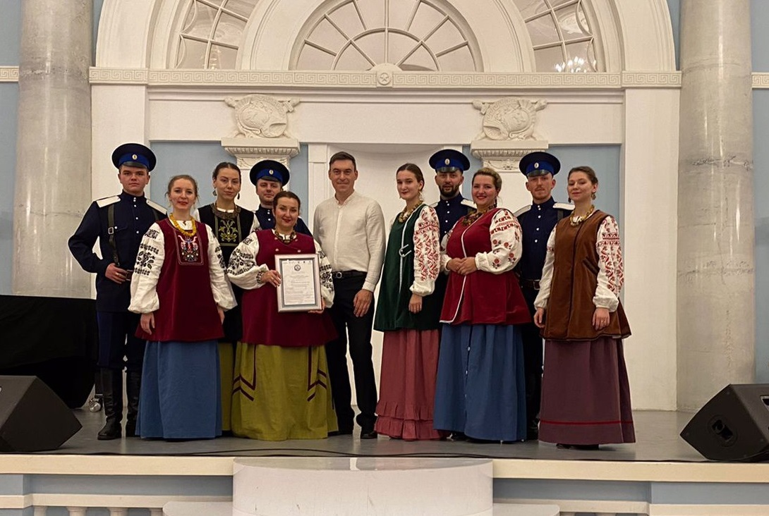
Клочков Юлий в составе Балтийского казачьего хора.

В свете последних решений о трехступенчатости музыкального образования в РФ считаю, что программа хорового отделения нашей школы, включающая в себя наряду с прочими предметами уроки дирижирования в том объеме, который заложен в настоящий учебный план предпофессиональной программы – актуальная для перспективы и имеющая многолетний оправданный опыт и результат.

«Хор – это прообраз идеального общества, основанного на едином устремлении и слаженном дыхании, общества, в котором важно услышать другого, прислушаться друг к другу, общества, в котором индивидуальность не подавляется, но раскрывается в полной мере» (Георгий Александрович Струве).
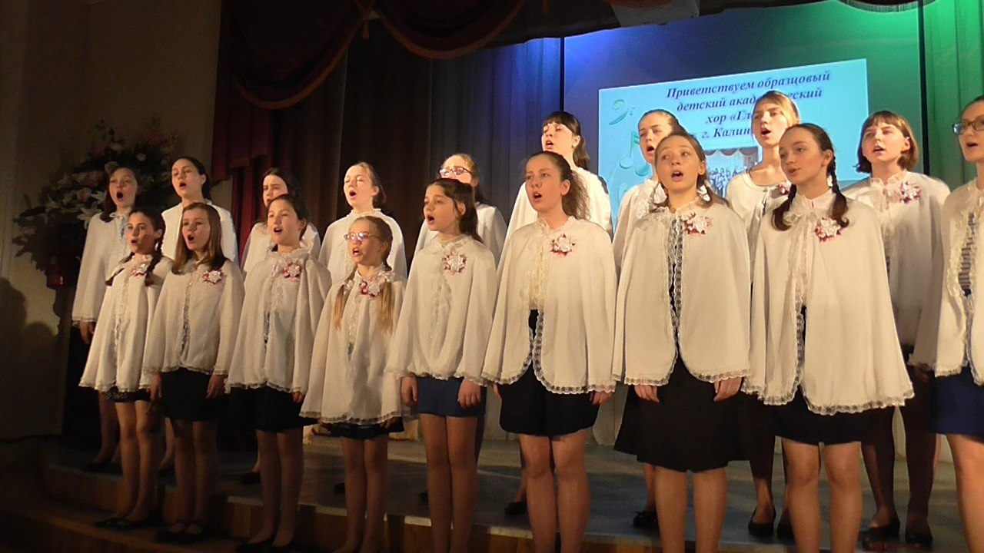
Выступление Образцового хора «Глория» в ДТЮ г.Пушкина (Санкт-Петербург)

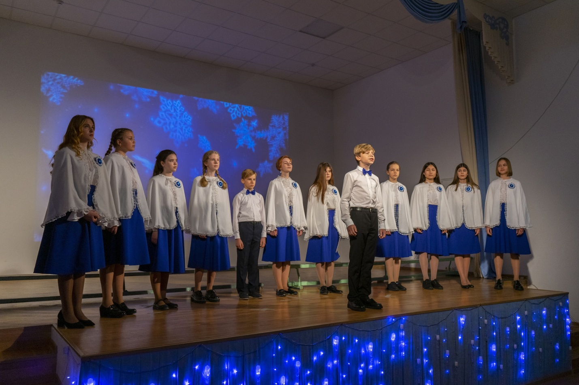

Калининградская область
г.Зеленоградск
2021

